Получение узкодисперсных полимерных микрочастиц различной морфологии на основе биоразлагаемых полимеров с использованием микрофлюидной технологии
Корлякова П.А.¹, Ковтун И.Д.^{1,2}, Седуш Н.Г.²
Студент, 2 курс магистратуры
¹МИРЭА - Российский технологический университет, Институт тонких химических технологий имени М.В. Ломоносова, Москва, Россия
²ФГБУН Институт синтетических полимерных материалов имени Н.С. Ениколопова РАН, Москва, Россия
E-mail: korlyakova.polina@gmail.com
А
Получение полимерных суспензий с монодисперсным распределением частиц является актуальной задачей для создания систем управляемого высвобождения лекарств. Такие системы на основе биоразлагаемых полимеров позволяют обеспечить пролонгированное действие препаратов, снизить частоту введения и минимизировать побочные эффекты.
Микрочастицы из алифатических полиэфиров — поли-D,L-лактида (PDLLA), поли-L-лактида (PLLA) и поли(ε-капролактона) (PCL) — выступают идеальными платформами для доставки лекарств благодаря биосовместимости, биоразложению до нетоксичных продуктов и возможности настройки кинетики высвобождения.
Профиль высвобождения определяется скоростью деградации полимерной матрицы, которая зависит от химической структуры, кристалличности, гидрофобности полимера, а также от морфологии и диаметра частиц.
Аморфный PDLLA подвергается быстрой объёмной эрозии, что дает трехфазный профиль с начальным быстрым выбросом (burst-effect). Полукристаллический PCL деградирует медленно по механизму поверхностной эрозии, обеспечивая сверхдлительное высвобождение. Это позволяет создавать системы для среднесрочной (PLA) или долгосрочной (PCL) доставки. Перспективны анизотропные частицы Януса, сочетающие оба полимера: домен PDLLA обеспечивает начальный выброс, а PCL — длительное поддерживающее высвобождение, реализуя двухфазную кинетику. Узкое распределение частиц по размерам (Cv < 1%) критически важно для точной настройки и предсказуемости высвобождения.
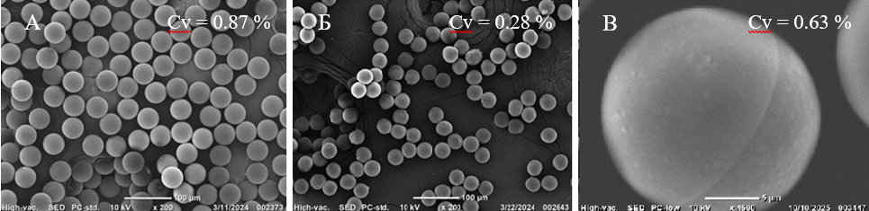
В работе методом микрофлюидики (Dolomite Microfluidics) получены микрочастицы на основе PDLLA (Мw = 220 кДа) и PCL (Мw = 80 кДа) с узким распределением (Cv < 1%), а также частицы Януса из их смеси (1:1). Растворы полимеров в метиленхлориде и водный раствор ПВС подавали насосами в микрофлюидный чип (каналы 100 мкм), где генерировались капли эмульсии. Эмульсию собирали в виалу и выдерживали на воздухе до полного испарения растворителя. Получены частицы диаметром от 22.5 до 44.0 мкм с Cv < 1% (рис. 1).
Рис. 1. Микрочастицы на основе поли-DL-лактида (А), поли(ε-капролактона) (Б) и Янус-частицы PCL/PLA (В)
Таким образом, микрофлюидная технология позволяет получать узкодисперсные микрочастицы: PDLLA — для быстрого высвобождения, PCL — для длительного, а частицы Януса — для двухфазной кинетики. Это основа для разработки систем доставки с контролируемым высвобождением.
Работа выполнена при поддержке Министерства высшего образования и науки РФ (госзадание FFSM-2025-0003).

